Безопасность в грозу!
16.07.2025
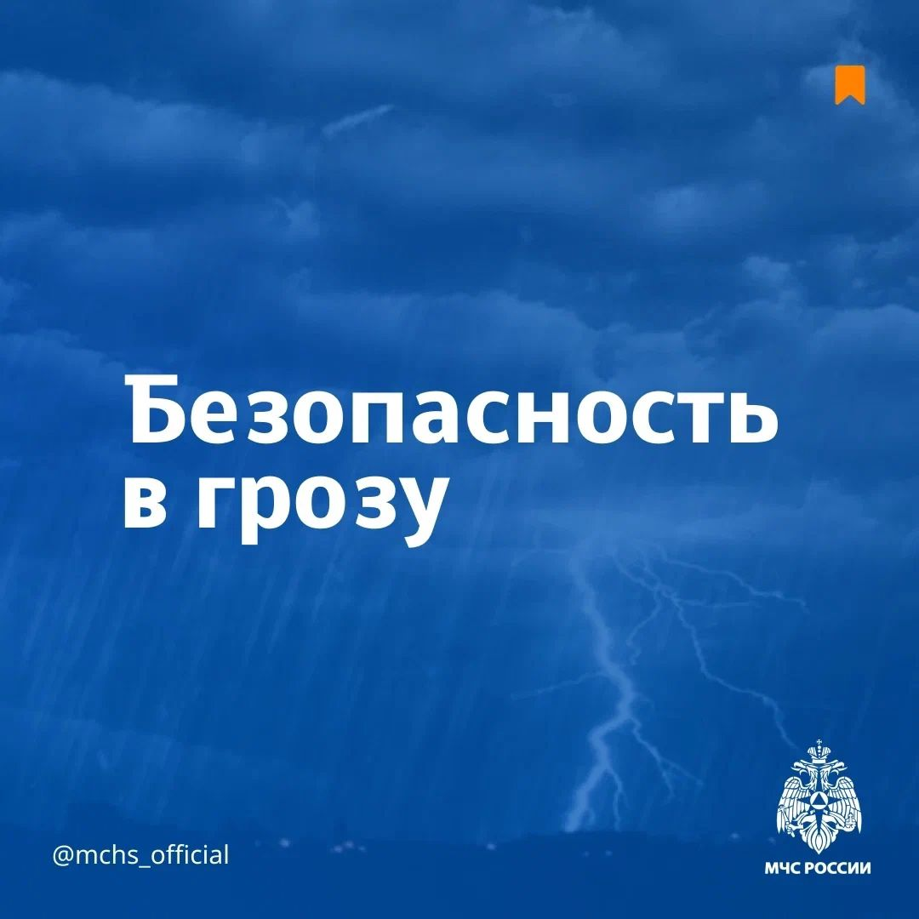
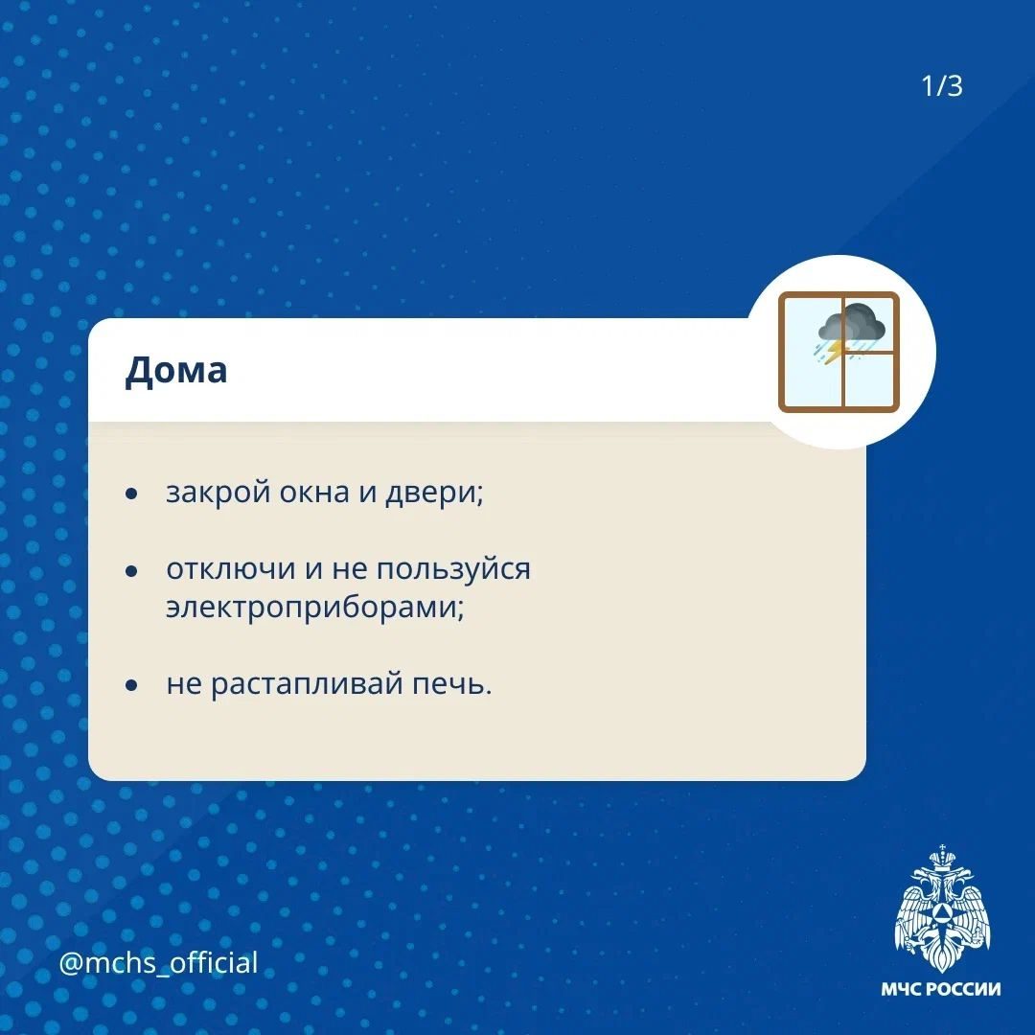
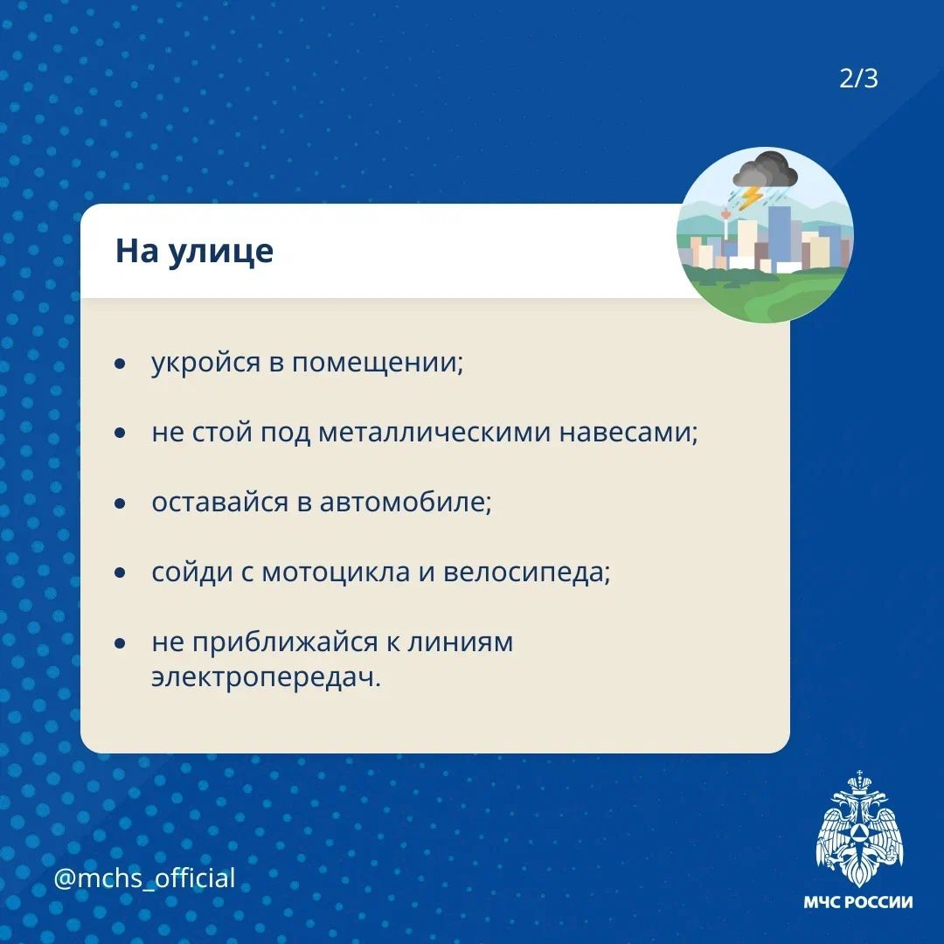
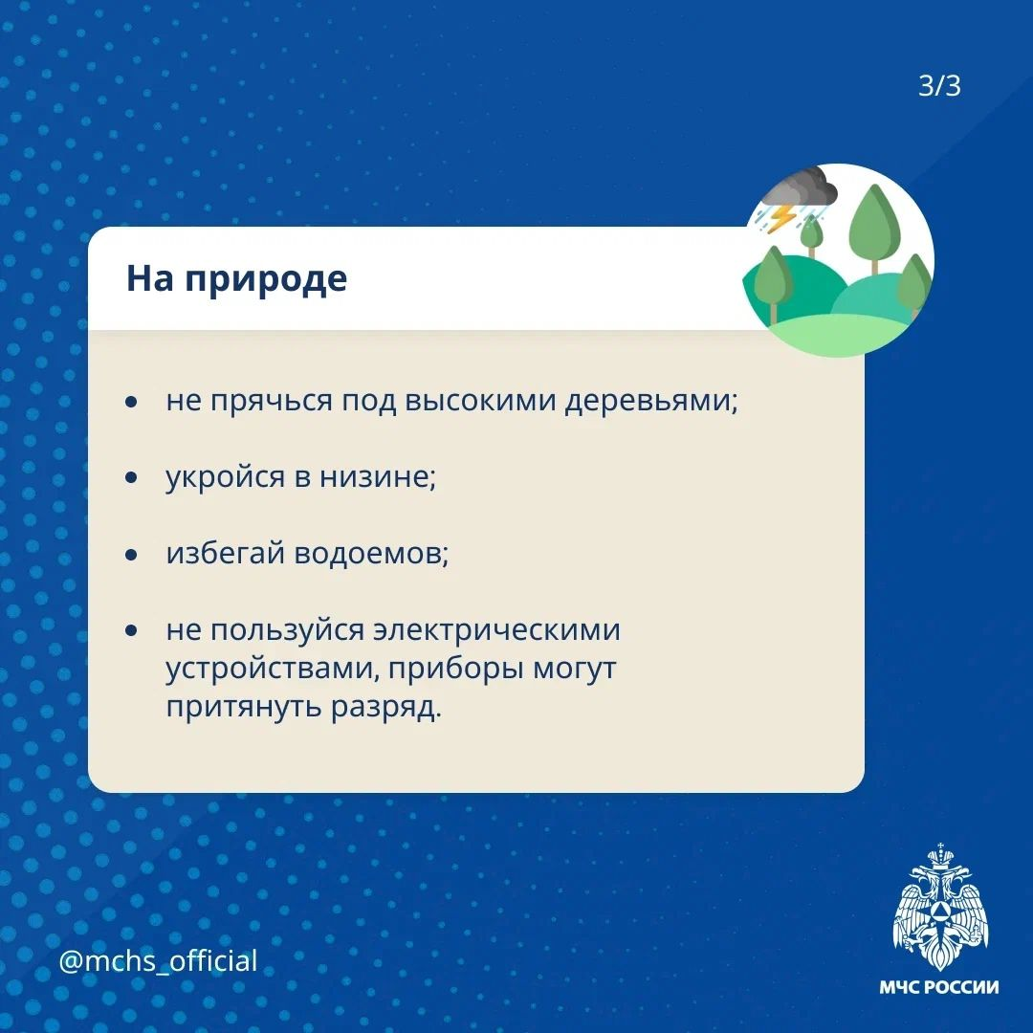

Адрес страницы: http://chertanovo-juzhnoe.mos.ru/safety-and-security/fire-safety/detail/13106707.html
Управа района Чертаново Южное города Москвы

